име и презиме

разред

школа

место

**Драго ђаче,**

овај ПОРТФОЛИО је за Тебе! Он ће показати Теби, Твијим родитељима, наставницима и свим другим људима заинтересованим за Твој рад, шта си научио, колико си напредовао у одређеном временском периоду, шта волиш, у чему уживаш...

Назив портфолио потиче од француске речи „portfeulle,“ што значи торба, хартије од вредности. У васпитно-образовној пракси вредности представљају дечији продукти, материјали, добијени подаци о деци, њиховим интересовањима, процесу учења и развоја.

*СВРХА ПОРТФОЛИА*

* Портфолио је добар начин чувања података о деци.
* То је збирка пажљиво одабраних ученичких радова, али и много више од тога: то је драгоцени скуп података који омогућава да се на прави начин прате учеников напредак и успех у школи.
* Портфолио је одлично средство за оцењивање, јер се учитељу омогућава да праведно оцени сваког ученика.
* У процес оцењивања, поред наставника, укључују се ученици и родитељи.
* Помоћу портфолиа ученици се обучавају да постану активни сарадници у бирању, тумачењу и процењивању својих радова и постављању циљева за даљи рад.
* Портфолио отвара могућност за иновативне облике рада, које немају традиционални начини учења.
* Родитељи су укључени у процес праћења и напредовања свог детета и на тај начин се ефикасније повезују са школом.
* Развија се клима поверења између ученика, родитеља и наставника.
* На основу прикупљеног материјала прати се развој детета (ученика), током одређеног временског периода, а то нам помаже да одредимо поједине циљеве за дете.
* Флексибилан је и динамичан, показује учитељу, родитељима и деци „где се сада налази“, тј. пружа неопходне информације и могућности за унапређивање даљег развоја.
* Сваки портфолио је уникат.

***Желим Ти да у најбољем светлу формираш своју личност и учиниш све што ће Те чинити срећним, задовољним и успешним.***

Твој/а учитељ/ица : учитељица:

**МОЈ ПОРТРЕТ**

(НАЦРТАЈ ИЛИ ЗАЛЕПИ ФОТОГРАФИЈУ)



**О МЕНИ**

Надимак:

Дан, месец и година рођења:

Да ли твоје име има неко значење?

Питај родитеље, зашто су ти баш то име дали?

Знаш ли неку познату личност која се зове као ти?



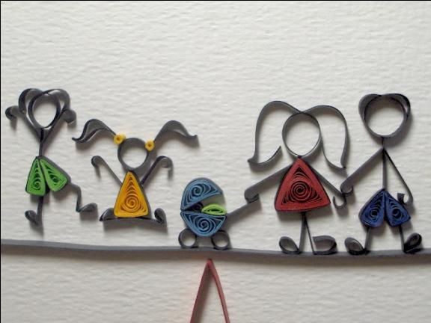

**МОЈИ КОРЕНИ**

C:\Users\Antoneta\Pictures\Microsoft Clip Organizer\j0435598.wmfC:\Users\Antoneta\Pictures\Microsoft Clip Organizer\j0435598.wmf

|  |  |  |
| --- | --- | --- |
| **Тата** |  | **Мама** |
|  | **Име** |  |
|  | **Презиме** |  |
|  | **Датум рођења** |  |
|  | **Занимање** |  |



Ко су чланови твоје уже породице?

Шта је потребно да породица буде срећна?

Да ли твоја породица слави неке породичне празнике? Који су то празници?

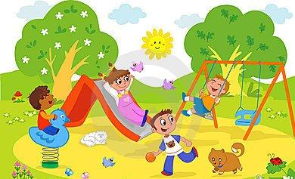

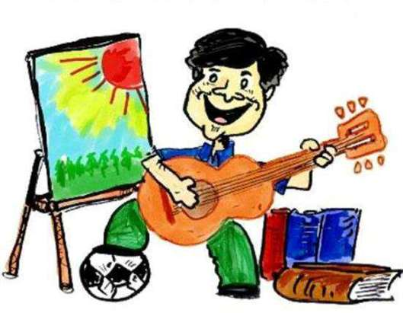**Мој најбољи друг или другарица је .**

**Мој кућни љубимац је .**

**Мој омиљени спорт .**

**Моја омиљена књига .**

**Мој омиљени писац .**

**Мој хоби .**

**Моја омиљена музика .**

**Моја омиљена песма .**

**Мој омиљени филм .**

**Мој омиљени ТВ програм .**

**Моја омиљена играчка .**

**Моја омиљена игра .**

**Моја омиљена одећа .**

**Мој омиљени дезодоранс (парфем) .**

**Моје омиљено јело .**

**Моје омиљено годишње доба .**

.

**.**

**.**

**ЈА ЗНАМ, ЈА МОГУ, ЈА ХОЋУ...**



**Ја најбоље умем:**

**1.**

**2.**

**3.**

**4.**

**5.**

**Не умем најбоље, а воле/о/ла бих да умем и знам:**

**1.**

**2.**

**3.**

**4.**

**5.**

**Шта је потребно да урадим да бих научи/о/ла оно што не**

**умем?**

**ИНФОРМАЦИЈЕ О ВАННАСТАВНИМ АКТИВНОСТИМА**

|  |  |  |
| --- | --- | --- |
| **Школска**  **523364_277345812364741_2012682877_n.jpgгодина** | **Назив секције** | **Учешће на такмичењима, приредбама, фестивалима...** |
| 20\_\_ / 20\_\_ |  |  |
|  |  |  |
|  |  |  |
|  |  |  |
|  |  |  |
|  |  |  |
|  |  |  |
|  |  |  |
|  |  |  |
|  |  |  |
|  |  |  |
|  |  |  |
|  |  |  |
|  |  |  |

**ИНФОРМАЦИЈЕ О ИЗБОРНИМ И ФАКУЛТАТИВНИМ ПРЕДМЕТИМА**

|  |  |  |  |
| --- | --- | --- | --- |
|  | **Школска**  **година** | **Назив предмета или курса** | **Потпис наставника** |
|
|  | **224308_304896289609693_2013417399_n.jpg** |  |  |
|  |  |  |  |
|  |  |  |  |
|  |  |  |  |
|  |  |  |  |
|  |  |  |  |
|  |  |  |  |
|  |  |  |  |
|  |  |  |  |
|  |  |  |  |
|  |  |  |  |
| **12.** |  |  |  |
| **13.** |  |  |  |
| **14.** |  |  |  |



**СРПСКИ ЈЕЗИК**

***Листа критеријума за добар рад***

*Критеријуми за добро писање:*

* 1. Направи план по којем ћеш писати.
* 2. Реченице треба да имају смисао.
* 3. Сваку реченицу почни великим словом. Имена људи, места, планина, река пиши великим почетним словом.
* 4. Стави реченичне знаке на крају реченица (тачка, упитник, узвичник).
* 5. Ако нешто набрајаш одвоји речи запетама.
* 6. Твоје писање треба да има почетак, средину и крај (увод, разраду и закључак).
* 7. Унеси осећања у своје писање (срећа, изненађење, узбуђење, љутња, туга...).
* 8. Пази на правопис.
* 9. Користи детаље у писању.
* 10. Не почињи све реченице на исти начин.
* 11. Користи речник да би пронашао/ла другу реч за исту ствар.

**СРПСКИ ЈЕЗИК**

*Зашто бирам овај рад?*

**СРПСКИ ЈЕЗИК**

*Циљеви за следећи период*

**СРПСКИ ЈЕЗИК**

*Зашто бирам овај рад?*

**СРПСКИ ЈЕЗИК**

*Циљеви за следећи период*

**СРПСКИ ЈЕЗИК**

*Зашто бирам овај рад?*

**СРПСКИ ЈЕЗИК**

*Циљеви за следећи период*

**СРПСКИ ЈЕЗИК**

*Зашто бирам овај рад?*

**СРПСКИ ЈЕЗИК**

*Циљеви за следећи период*

**МАТЕМАТИКА**

***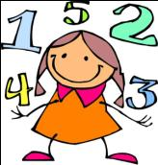***

***Листа критеријума за добар рад***

* 1. Користи математички језик.
* 2. Користи цртеже, графиконе, дијаграме...
* 3. Опиши појам као да ће твој рад читати неко ко не зна математику.
* 4. Покажи да разумеш градиво дајући примере из свакодневног живота.
* 5. Правилно користи знаке интерпункције и велика слова.
* 6. Провери да ли твоје реченице имају смисла.
* 7. Провери да ли су подаци које си навео тачни.

**МАТЕМАТИКА**

*Зашто бирам овај рад?*

**МАТЕМАТИКА**

*Циљеви за следећи период*

**МАТЕМАТИКА**

*Зашто бирам овај рад?*

**МАТЕМАТИКА**

*Циљеви за следећи период*

**МАТЕМАТИКА**

*Зашто бирам овај рад?*

**МАТЕМАТИКА**

*Циљеви за следећи период*

**МАТЕМАТИКА**

*Зашто бирам овај рад?*

**МАТЕМАТИКА**

*Циљеви за следећи период*

**ПРИРОДА И ДРУШТВО**

***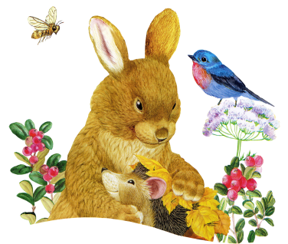***

***Листа критеријума за добар рад***

**ПРИРОДА И ДРУШТВО**

*Зашто бирам овај рад?*

**ПРИРОДА И ДРУШТВО**

*Циљеви за следећи период*

**ПРИРОДА И ДРУШТВО**

*Зашто бирам овај рад?*

**ПРИРОДА И ДРУШТВО**

*Циљеви за следећи период*

**ПРИРОДА И ДРУШТВО**

*Зашто бирам овај рад?*

**ПРИРОДА И ДРУШТВО**

*Циљеви за следећи период*

**ПРИРОДА И ДРУШТВО**

*Зашто бирам овај рад?*

**ПРИРОДА И ДРУШТВО**

*Циљеви за следећи период*

|  |  |  |  |  |  |  |  |  |  |  |  |  |  |
| --- | --- | --- | --- | --- | --- | --- | --- | --- | --- | --- | --- | --- | --- |
|  | предмет | Школска година  20...../20.... | | | | | | Школска година  20..../20.... | | | | | |
| ***I*** | ***II*** | ***Полуго-диште*** | ***III*** | *IV* | ***Крај*** | ***I*** | ***II*** | ***Полуго-диште*** | ***III*** | ***IV*** | ***Крај*** |
| **1.** | Српски језик |  |  |  |  |  |  |  |  |  |  |  |  |
| **2** | Енглески језик |  |  |  |  |  |  |  |  |  |  |  |  |
| **3.** | Ликовна култура |  |  |  |  |  |  |  |  |  |  |  |  |
| **4.** | Математика |  |  |  |  |  |  |  |  |  |  |  |  |
| **5.** | Свет око нас |  |  |  |  |  |  |  |  |  |  |  |  |
| **6.** | Природа и друштво |  |  |  |  |  |  |  |  |  |  |  |  |
| **7.** | Музичка култура |  |  |  |  |  |  |  |  |  |  |  |  |
| **8.** | Физичко васпитање |  |  |  |  |  |  |  |  |  |  |  |  |
| **9.** |  |  |  |  |  |  |  |  |  |  |  |  |  |
|  |  |  |  |  |  |  |  |  |  |  |  |  |  |
|  |  |  |  |  |  |  |  |  |  |  |  |  |  |
|  |  |  |  |  |  |  |  |  |  |  |  |  |  |
|  |  |  |  |  |  |  |  |  |  |  |  |  |  |
|  |  |  |  |  |  |  |  |  |  |  |  |  |  |
|  |  |  |  |  |  |  |  |  |  |  |  |  |  |
|  |  |  |  |  |  |  |  |  |  |  |  |  |  |
|  |  |  |  |  |  |  |  |  |  |  |  |  |  |
|  |  |  |  |  |  |  |  |  |  |  |  |  |  |
|  |  |  |  |  |  |  |  |  |  |  |  |  |  |
|  |  |  |  |  |  |  |  |  |  |  |  |  |  |
|  | ***Владње*** |  |  |  |  |  |  |  |  |  |  |  |  |
|  | ***Изостанци*** |  |  |  |  |  |  |  |  |  |  |  |  |

**МОЈЕ ОЦЕНЕ**

|  |  |  |  |  |  |  |  |  |  |  |  |  |  |
| --- | --- | --- | --- | --- | --- | --- | --- | --- | --- | --- | --- | --- | --- |
|  | предмет | Школска година  20...../20.... | | | | | | Школска година  20..../20.... | | | | | |
| ***I*** | ***II*** | ***Полуго-диште*** | ***III*** | *IV* | ***Крај*** | ***I*** | ***II*** | ***Полуго-диште*** | ***III*** | ***IV*** | ***Крај*** |
| **1.** | Српски језик |  |  |  |  |  |  |  |  |  |  |  |  |
| **2** | Енглески језик |  |  |  |  |  |  |  |  |  |  |  |  |
| **3.** | Ликовна култура |  |  |  |  |  |  |  |  |  |  |  |  |
| **4.** | Математика |  |  |  |  |  |  |  |  |  |  |  |  |
| **5.** | Свет око нас |  |  |  |  |  |  |  |  |  |  |  |  |
| **6.** | Природа и друштво |  |  |  |  |  |  |  |  |  |  |  |  |
| **7.** | Музичка култура |  |  |  |  |  |  |  |  |  |  |  |  |
| **8.** | Физичко васпитање |  |  |  |  |  |  |  |  |  |  |  |  |
| **9.** |  |  |  |  |  |  |  |  |  |  |  |  |  |
|  |  |  |  |  |  |  |  |  |  |  |  |  |  |
|  |  |  |  |  |  |  |  |  |  |  |  |  |  |
|  |  |  |  |  |  |  |  |  |  |  |  |  |  |
|  |  |  |  |  |  |  |  |  |  |  |  |  |  |
|  |  |  |  |  |  |  |  |  |  |  |  |  |  |
|  |  |  |  |  |  |  |  |  |  |  |  |  |  |
|  |  |  |  |  |  |  |  |  |  |  |  |  |  |
|  |  |  |  |  |  |  |  |  |  |  |  |  |  |
|  |  |  |  |  |  |  |  |  |  |  |  |  |  |
|  |  |  |  |  |  |  |  |  |  |  |  |  |  |
|  | ***Општи успех*** |  |  |  |  |  |  |  |  |  |  |  |  |

|  |  |  |  |  |  |  |  |  |  |  |  |  |  |
| --- | --- | --- | --- | --- | --- | --- | --- | --- | --- | --- | --- | --- | --- |
|  | предмет | Школска година  20...../20.... | | | | | | Школска година  20..../20.... | | | | | |
| ***I*** | ***II*** | ***Полуго-диште*** | ***III*** | *IV* | ***Крај*** | ***I*** | ***II*** | ***Полуго-диште*** | ***III*** | ***IV*** | ***Крај*** |
| **1.** | Српски језик |  |  |  |  |  |  |  |  |  |  |  |  |
| **2** | Енглески језик |  |  |  |  |  |  |  |  |  |  |  |  |
| **3.** | Ликовна култура |  |  |  |  |  |  |  |  |  |  |  |  |
| **4.** | Математика |  |  |  |  |  |  |  |  |  |  |  |  |
| **5.** | Свет око нас |  |  |  |  |  |  |  |  |  |  |  |  |
| **6.** | Природа и друштво |  |  |  |  |  |  |  |  |  |  |  |  |
| **7.** | Музичка култура |  |  |  |  |  |  |  |  |  |  |  |  |
| **8.** | Физичко васпитање |  |  |  |  |  |  |  |  |  |  |  |  |
| **9.** |  |  |  |  |  |  |  |  |  |  |  |  |  |
|  |  |  |  |  |  |  |  |  |  |  |  |  |  |
|  |  |  |  |  |  |  |  |  |  |  |  |  |  |
|  |  |  |  |  |  |  |  |  |  |  |  |  |  |
|  |  |  |  |  |  |  |  |  |  |  |  |  |  |
|  |  |  |  |  |  |  |  |  |  |  |  |  |  |
|  |  |  |  |  |  |  |  |  |  |  |  |  |  |
|  |  |  |  |  |  |  |  |  |  |  |  |  |  |
|  |  |  |  |  |  |  |  |  |  |  |  |  |  |
|  |  |  |  |  |  |  |  |  |  |  |  |  |  |
|  |  |  |  |  |  |  |  |  |  |  |  |  |  |
|  | ***Општи успех*** |  |  |  |  |  |  |  |  |  |  |  |  |
|  | ***Владње*** |  |  |  |  |  |  |  |  |  |  |  |  |
|  | ***Изостанци*** |  |  |  |  |  |  |  |  |  |  |  |  |

**МОЈЕ ОЦЕНЕ**

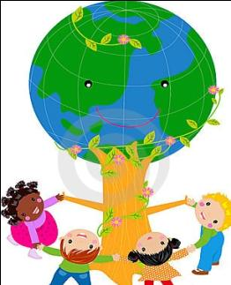

**МОЈ КРЕАТИВНИ РАД**

**(литерарни радови, слике, фотографије...)**

|  |  |  |  |  |
| --- | --- | --- | --- | --- |
|  | **Датум** | **Разред** | **Назив рада** | **Чему је посвећен?** |
| 1. |  |  |  |  |
|  | 551307_235518829880773_749217255_n.jpg |  |  |  |
|  |  |  |  |  |
|  |  |  |  |  |
|  |  |  |  |  |
|  |  |  |  |  |
|  |  |  |  |  |
|  |  |  |  |  |
|  |  |  |  |  |
|  |  |  |  |  |
|  |  |  |  |  |
|  |  |  |  |  |
|  |  |  |  |  |
|  |  |  |  |  |
|  |  |  |  |  |
|  |  |  |  |  |
|  |  |  |  |  |
|  |  |  |  |  |
|  |  |  |  |  |
|  |  |  |  |  |
|  |  |  |  |  |
|  |  |  |  |  |
|  |  |  |  |  |
|  |  |  |  |  |
|  |  |  |  |  |
|  |  |  |  |  |
|  |  |  |  |  |
|  |  |  |  |  |
|  |  |  |  |  |

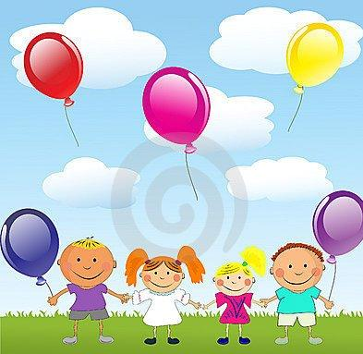

**УЧЕШЋЕ НА ТАКМИЧЕЊИМА**

|  |  |  |  |  |  |  |
| --- | --- | --- | --- | --- | --- | --- |
| **557566_234464649986191_392569219_n.jpg** | **Разред** | **Датум** | **Предмет** | **Освојено место, ранг, пласман** | **Број бодова** | **Потпис учитеља** |
|  |  |  |  |  |  |  |
|  |  |  |  |  |  |  |
|  |  |  |  |  |  |  |
|  |  |  |  |  |  |  |
|  |  |  |  |  |  |  |
|  |  |  |  |  |  |  |
|  |  |  |  |  |  |  |
|  |  |  |  |  |  |  |
|  |  |  |  |  |  |  |
|  |  |  |  |  |  |  |
|  |  |  |  |  |  |  |
|  |  |  |  |  |  |  |
|  |  |  |  |  |  |  |
|  |  |  |  |  |  |  |
|  |  |  |  |  |  |  |

**УЧЕШЋЕ НА СПОРТСКИМ ТАКМИЧЕЊИМА**

|  |  |  |  |  |  |  |
| --- | --- | --- | --- | --- | --- | --- |
|  | **Разред** | **Датум** | **Назив такмичења** | **Освојено место** | **Организатортакмичења** | **Потпис учитеља** |
|  | **http://www.astma.rs/wp-content/uploads/learning_through_sport.jpg** |  |  |  |  |  |
|  |  |  |  |  |  |  |
|  |  |  |  |  |  |  |
|  |  |  |  |  |  |  |
|  |  |  |  |  |  |  |
|  |  |  |  |  |  |  |
|  |  |  |  |  |  |  |
|  |  |  |  |  |  |  |
|  |  |  |  |  |  |  |
|  |  |  |  |  |  |  |
|  |  |  |  |  |  |  |
|  |  |  |  |  |  |  |
|  |  |  |  |  |  |  |
|  |  |  |  |  |  |  |
|  |  |  |  |  |  |  |

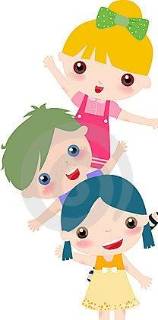

**ШКОЛСКЕ И ВАНШКОЛСКЕ АКТИВНОСТИ**

*Учешће на школским, месним, окружним... приредбама, прославама, позоришним представама...*

|  |  |  |  |  |  |  |
| --- | --- | --- | --- | --- | --- | --- |
|  | **Разред** | **Датум** | **Назив културне манифестације** | **Место оржавања** | **Моја улога**  **(глумац, певач, рецитатор...)** | **Потпис**  **учитеља** |
| **560670_230307237068599_1964448522_n.jpg1.** |  |  |  |  |  |  |
|  |  |  |  |  |  |  |
|  |  |  |  |  |  |  |
|  |  |  |  |  |  |  |
|  |  |  |  |  |  |  |
|  |  |  |  |  |  |  |
|  |  |  |  |  |  |  |
|  |  |  |  |  |  |  |
|  |  |  |  |  |  |  |
|  |  |  |  |  |  |  |
|  |  |  |  |  |  |  |

**ЗАНИМЉИВИ ЧАСОВИ**

|  |  |  |
| --- | --- | --- |
| **149339_269156653183657_586713586_n.jpgМоји омиљени учитељи и наставници** |  | **149339_269156653183657_586713586_n.jpgМоји омиљени предмети** |
|  | ***1*** |  |
|  | ***2*** |  |
|  | ***3*** |  |
|  | ***4*** |  |
|  | ***5*** |  |

Који часови ти се највише допадају? Објасни зашто.

У којим активностима на часовима радо учествујеш?

Опиши час и ситуацију када си био поносан на себе и свој рад.

Залепи фотографију или нацртај занимљив детаљ са тог часа.